CARPETA FISCAL N°1467-2021

ACTA DE AUDIENCIA DE PRINCIPIO DE OPORTUNIDADA-ACUERDO REPARATORIO

En la ciudad de Chiclayo, siendo las 10:05 de la mañana, del día viernes 21 de enero del año 2022, a través de la plataforma virtual GOOGLE HANGOUTS MEET, de la Segunda Fiscalía Provincial Penal Corporativa; concurrieron las partes con el fin de realizarse la audiencia de principio de oportunidad-acuerdo reparatorio en la investigación que se sigue contra el agraviado, el Sr……………… Estando presentes: la Abogada Yovanni Elizabeth Sandoval Limo, con registro ICAL 8166, identificada con N° de DNI 16718620, correo electrónico yovannisandoval342@gmail.com, número de teléfono 920734844; y, por otra parte, el investigado, el Sr. Jhon Jordan Rinsa Huamán, identificado con N° de DNI 75475378, correo electrónico rinsahuamanjhon1@gmail.com, número de teléfono 916008976; a quienes se informa en este acto que la misma será reprogramada vía agenda fiscal; debido a que, la fiscal adjunta encargada, Dra. Glendy Pazos Pinedo se encuentra de licencia por motivos de salud, y la fiscal provincial Dra. Paola Reupo Mechán tiene cruce de audiencias, por lo que resulta imposible realizar la misma.

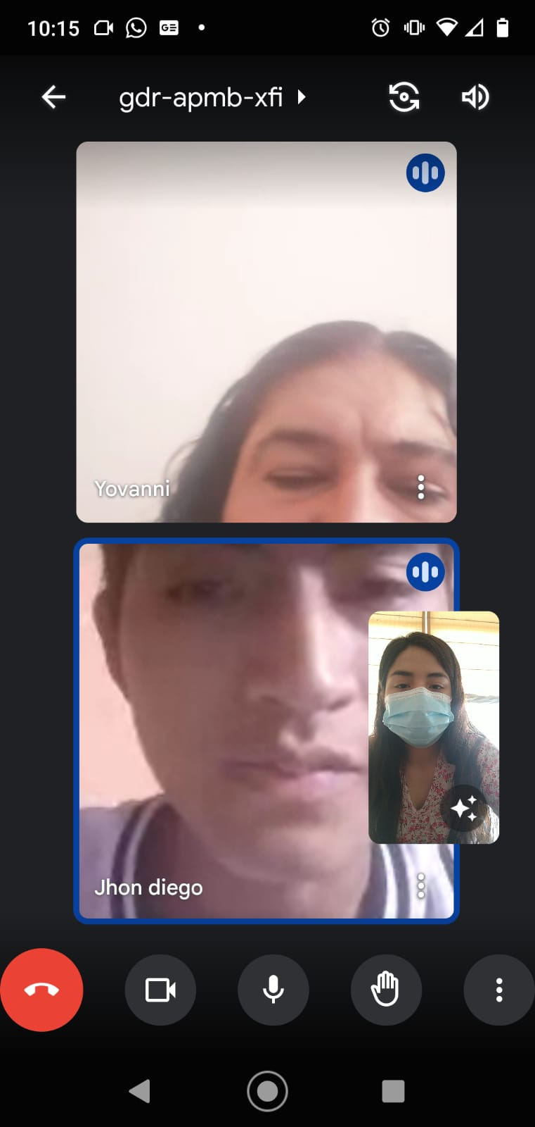

Con lo que se culmina la presente diligencia, siendo las 10 con 15 minutos de la mañana, del mismo día.

